МИНИСТЕРСТВО ОБРАЗОВАНИЯ И НАУКИ РОССИЙСКОЙ ФЕДЕРАЦИИ

Федеральное государственное бюджетное образовательное учреждение

высшего образования

«Магнитогорский государственный технический университет им. Г.И. Носова»

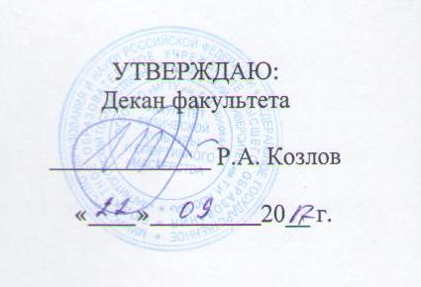

**РАБОЧАЯ ПРОГРАММА ДИСЦИПЛИНЫ**

ДОКУМЕНТОВЕДЕНИЕ В СФЕРЕ ФИЗИЧЕСКОЙ КУЛЬТУРЫ И СПОРТА

Направление подготовки

44.03.01 Педагогическое образование

Профиль программы

Физическая культура

Уровень высшего образования – бакалавриат

Программа подготовки – прикладной бакалавриат

Форма обучения

очная

|  |  |
| --- | --- |
| Факультет | *физической культуры и спортивного мастерства* |
| Кафедра | *спортивного совершенствования* |
| Курс | *IV* |
| Семестр | 8 |

Магнитогорск

2017 г.

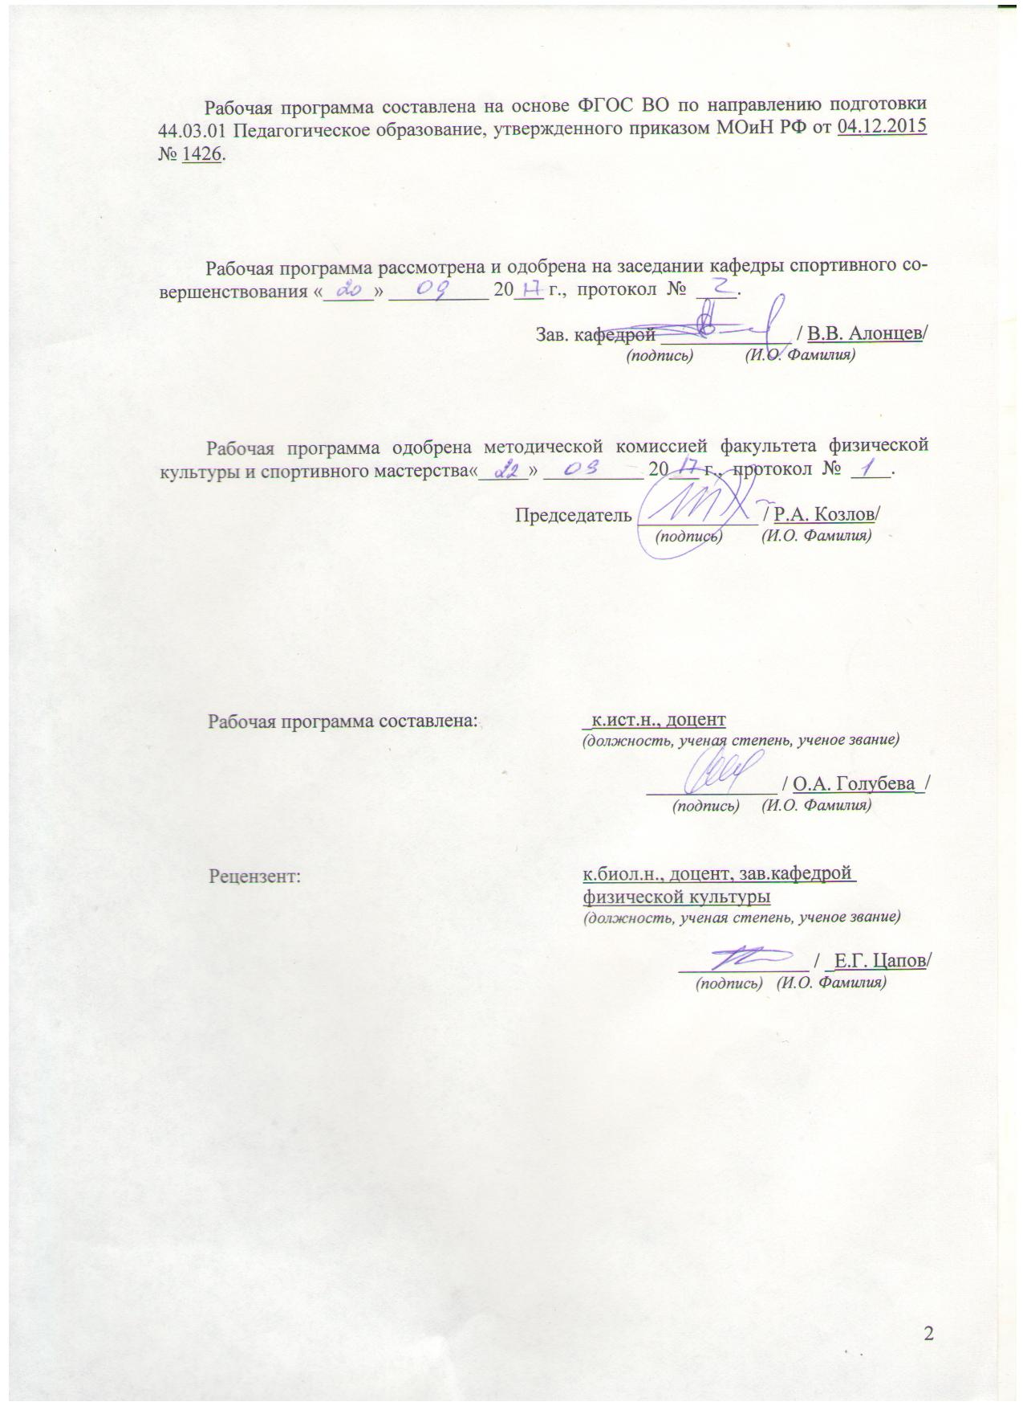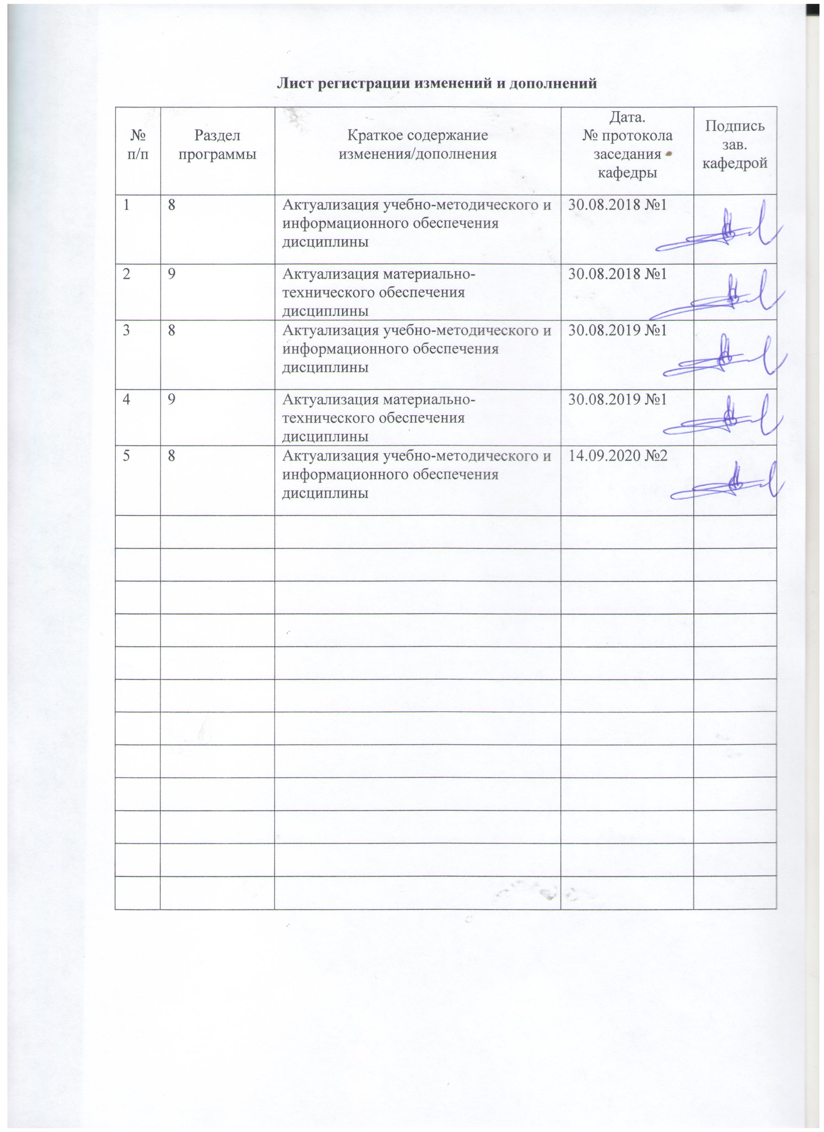

# **1 Цели освоения дисциплины (модуля)**

Целью освоения дисциплины «Документоведение в сфере физической культуры и спорта» являетсяформирование у студентов правовых фундаментальных знаний документооборота в сфере физической культуры и спорта для использования в своей профессиональной деятельности, осознания социальной значимости своей будущей профессии, формирование мотивации к осуществлению профессиональной деятельности, а также изучение получение теоретических знаний и практических умений создания документированной информации в процессе реализации образовательных программвсоответствии с требованиями образовательных стандартов.

**2 Место дисциплины (модуля) в структуре образовательной программы   
подготовки бакалавра (магистра, специалиста)**

# Дисциплина «Документоведение в сфере физической культуры и спорта» входит в вариативную частьблока Б1 как дисциплина по выбору образовательной программы.

Для изучения дисциплины необходимы знания (умения, владения), сформированные в результате изучения следующих дисциплин «История физической культуры и спорта», «Основы экономики и менеджмента в сфере физической культуры и спорта», «Физкультурно-спортивное совершенствование», «Правовые основы физической культуры и спорта», «Теория физической культуры и спорта», все виды практик.

Знания (умения, владения), полученные при прохождении данной дисциплины будут необходимы для сдачи междисциплинарного экзамена, написания выпускной квалификационной работы и дальнейшей профессиональной деятельности

# 3 Компетенции обучающегося, формируемые в результате освоения дисциплины (модуля) и планируемые результаты обучения

В результате освоения дисциплины «**Документоведение в сфере физической культуры и спорта**» обучающийся должен обладать следующими компетенциями:

| Структурный  элемент  компетенции | Планируемые результаты обучения |
| --- | --- |
| ОК-7 –обладает способностью использовать базовые правовые знания в различных сферах деятельности | |
| Знать | принципы составления, применения, исполнения законодательных и нормативных документов, регламентирующих деятельность организаций сферы физической культуры и спорта |
| Уметь | использовать в своей профессиональной деятельности правовые знания сферы физической культуры и спорта |
| Владеть | навыками правового поведения и культуры |
| ОПК-4 – обладает готовностью к профессиональной деятельности в соответствии с нормативно-правовыми актами сферы образования | |
| Знать | нормативно-правовые акты, регламентирующие деятельность и развитие организации |
| Уметь | применять знания, опыт других учреждений с целью успешного развития организации в сфере физического культуры |
| Владеть | навыками управления, стратегического планирования в области физической культуры и спорта в соответствии с нормативно-правовыми актами |
| ПК-1 - готовностью реализовывать образовательные программы по учебному предмету в соответствии с требованиями образовательных стандартов | |
| Знать | * виды планирования процесса физического воспитания в организациях; * структурные компоненты учебной программы, объем и специфику содержательного компонента, * принципы организации и управления физической культурой в различных учреждениях. |
| Уметь | * самостоятельно планировать и организовывать процесс по физической культуре , * проектировать процесс физического воспитания, * планировать текущую и перспективную работу по физическому воспитанию, * организовывать выполнение поставленной задачи, * осуществлять самоконтроль и самоанализ деятельности |
| Владеть | * основами проектирования, методологией и способами организации материала и учебной деятельности; * методами интеллектуальной деятельности |

# **4 Структура и содержание дисциплины (модуля)**

Общая трудоемкость дисциплины составляет 3зачетные единицы 108 акад.часов, в том числе:

– контактная работа – __47,4___ акад. часов:

– аудиторная – _44____ акад. часов;

– внеаудиторная – 3,4___ акад. часов

– самостоятельная работа – _24,9____ акад. часов;

– подготовка к экзамену – 35,7 акад. часа

| Раздел/ тема  дисциплины | Семестр | Аудиторная  контактная работа  (в акад. часах) | | | Самостоятельная работа (в акад. часах) | Вид самостоятельной  работы | Форма текущего контроля успеваемости и  промежуточной аттестации | Код и структурный  элемент  компетенции |
| --- | --- | --- | --- | --- | --- | --- | --- | --- |
| лекции | лаборат.  занятия | практич. занятия |
| **Раздел 1. Введение в документоведение.** |  |  |  |  |  |  |  |  |
| 1.1. Документоведение как наука и учебная дисциплина. Документ, его функции. Способы документирования. | VIII | 1 |  | 1 | 1,3 | 1. поиск дополнительной информации по заданной теме (работа с библиографическим материалами, справочниками, каталогами, словарями, энциклопедиями); 2. самостоятельное изучение учебной и научной литературы.; 3. работа с электронными библиотеками. | – устный опрос (собеседование | ОК-7-зун  ОПК-4-зун  ПК-1- зун |
| 1.2. Признаки и свойства документа. Совершенствование документационных процессов. | VIII | 1 |  | 1 | 1,3 | 1. поиск дополнительной информации по заданной теме (работа с библиографическим материалами, справочниками, каталогами, словарями, энциклопедиями); 2. самостоятельное изучение учебной и научной литературы.; 3. работа с электронными библиотеками. | – устный опрос (собеседование | ОК-7-зун  ОПК-4-зун  ПК-1- зун |
| 1.3. Типология документов. Системы документации. Унифицированные системы документации. | VIII | 2 |  | 2 | 1,3 | * поиск дополнительной информации по заданной теме (работа с библиографическим материалами, справочниками, каталогами, словарями, энциклопедиями); * самостоятельное изучение учебной и научной литературы.; * работа с электронными библиотеками. | – устный опрос (собеседование | ОК-7-зун  ОПК-4-зун  ПК-1- зун |
| 1.4. Классификаторы документированной информации | VIII | 2 |  | 2 | 1 | * поиск дополнительной информации по заданной теме (работа с библиографическим материалами, справочниками, каталогами, словарями, энциклопедиями); * самостоятельное изучение учебной и научной литературы.; * работа с электронными библиотеками. | – устный опрос (собеседование | ОК-7-зун  ОПК-4-зун  ПК-1- зун |
| **ИТОГО по разделу** |  | **6** |  | **6** | **4,9** |  |  |  |
| **2. Структура документа. Унифицированная система организационно-распорядительной документации. Требования к составлению и оформлению документов** | VIII |  |  |  |  |  |  |  |
| 2.1. Унифицированная система организационно-распорядительной документации. | VIII | 2 |  | 2 | 2 | 1. подготовка к семинарскому занятию;  * поиск дополнительной информации по заданной теме (работа с библиографическим материалами, справочниками, каталогами, словарями, энциклопедиями); * самостоятельное изучение учебной и научной литературы.; * работа с электронными библиотеками | – семинарское занятие;  – устный опрос (собеседование); | ОК-7-зун  ОПК-4-зун  ПК-1- зун |
| 2.2. Структура документа. Формуляр современного управленческого документа. | VIII | 2 |  | 2/2И | 2 | * подготовка к семинарскому занятию; * поиск дополнительной информации по заданной теме (работа с библиографическим материалами, справочниками, каталогами, словарями, энциклопедиями); * самостоятельное изучение учебной и научной литературы.; * работа с электронными библиотеками; | – семинарское занятие;  – устный опрос (собеседование); | ОК-7-зун  ОПК-4-зун  ПК-1- зун |
| 2.3. Общие требования к бланкам организационно-распорядительной документации. | VIII | 2 |  | 2/2И | 2 | * поиск дополнительной информации по заданной теме (работа с библиографическим материалами, справочниками, каталогами, словарями, энциклопедиями); * самостоятельное изучение учебной и научной литературы.; * работа с электронными библиотеками. | – устный опрос (собеседование | ОК-7-зун  ОПК-4-зун  ПК-1- зун |
| Особенности составления и оформления основных видов информационно-справочной документации. | VIII | 2 |  | 2/2И | 4 | * поиск дополнительной информации по заданной теме (работа с библиографическим материалами, справочниками, каталогами, словарями, энциклопедиями); * самостоятельное изучение учебной и научной литературы.; * работа с электронными библиотеками. | – устный опрос (собеседование | ОК-7-зун  ОПК-4-зун  ПК-1-зун |
| Унифицированные формы документов. | VIII | 2 |  | 2/2И | 4 | * поиск дополнительной информации по заданной теме (работа с библиографическим материалами, справочниками, каталогами, словарями, энциклопедиями); * самостоятельное изучение учебной и научной литературы.; * работа с электронными библиотеками. | – устный опрос (собеседование | ОК-7-зун  ОПК-4-зун  ПК-1-зун |
| **ИТОГО по разделу** |  | **10** |  | **10/8И** | **14** |  |  |  |
| 3. **Специальная часть. Документирование в сфере физической культуры и спорта** |  |  |  |  |  |  |  |  |
| 3.1.Нормативно-правовое регулирование сферы физической физкультуры и спорта в РФ. | VIII | 2 |  | 2 | 2 | 1. подготовка к семинарскому занятию;  * поиск дополнительной информации по заданной теме (работа с библиографическим материалами, справочниками, каталогами, словарями, энциклопедиями); * самостоятельное изучение учебной и научной литературы.; * работа с электронными библиотеками | – семинарское занятие;  – устный опрос (собеседование);  - | ОК-7-зун  ОПК-4-зун  ПК-1- зун |
| 3.2. Нормативно-правовое и нормативно-методическое регулирование деятельности организаций в сфере физической культуры и спорта. | VIII | 2 |  | 2 | 2 | * поиск дополнительной информации по заданной теме (работа с библиографическим материалами, справочниками, каталогами, словарями, энциклопедиями); * самостоятельное изучение учебной и научной литературы.; * работа с электронными библиотеками. | – устный опрос (собеседование | ОК-7-зун  ОПК-4-зун  ПК-1- зун |
| 3.3. Документирование спортивно-массовых мероприятий. | VIII | 2 |  | 2 | 2 | * поиск дополнительной информации по заданной теме (работа с библиографическим материалами, справочниками, каталогами, словарями, энциклопедиями); * самостоятельное изучение учебной и научной литературы.; * работа с электронными библиотеками. | – устный опрос (собеседование | ОК-7-зун  ОПК-4-зун  ПК-1- зун |
| **ИТОГО по разделу** |  | **6** |  | **6** | **6** |  |  |  |
| **Итого за семестр** |  | **22** |  | **22/8И** | **24,9** |  | экзамен |  |
| **ИТОГО по дисциплине** |  | **22** |  | **22/8И** | **24,9** |  |  |  |

# 5 Образовательные и информационные технологии

Для достижения цели дисциплины используются в учебном процессе активные и интерактивные формы проведения занятий в сочетании с внеаудиторной работой с целью формирования и развития профессиональных навыков обучающихся. При проведении учебных занятий обеспечивается развитие у обучающихся навыков командной работы, межличностной коммуникации, принятия решений, лидерских качеств.

В качестве традиционных образовательных технологий используются следующие формы:

Информационная лекция – последовательное изложение материала в дисциплинарной логике, осуществляемое преимущественно вербальными средствами (монолог преподавателя).

Семинар – беседа преподавателя и студентов, обсуждение заранее подготовленных сообщений по каждому вопросу плана занятия с единым для всех перечнем рекомендуемой обязательной и дополнительной литературы.

Практическое занятие, посвященное освоению конкретных умений и навыков систематизировать и представлять материал в форме тезисов.

Использование на учебных занятиях интерактивных технологий предусматривает семинар-дискуссию, а также при проведении практических занятий активное участие обучающихся.

# 6 Учебно-методическое обеспечение самостоятельной работы обучающихся

# Перечень тем для практических занятий

**1.1.**Анализ понятий«документ» и «информация» в действующем законодательстве. Функции документа. Способы документирования

**1.2.**Отражение вопросов документирования, составления и оформления документов в законодательных и нормативных актах

**1.3.** Номенклатура дел. Анализ номенклатуры дел организации на соответствие требованиям составления и оформления (на выбор преподавателя).

**1.4.**Самостоятельная работа: работа с ОКВЭД, ОКУД. Определение принадлежности документов к унифицированным системам управленческой документации, работа над значением кода формы документа по ОКУД.

**2.1.** Состав и особенности унифицированной системы организационно-распорядительной документации. Общая характеристика.

Анализ ОКУД с точки зрения состава УСОРД.

**2.2.**Сравнительный анализ ГОСТ Р 6.30-2003 и Правил по делопроизводству в органах исполнительной власти с точки зрения состава реквизитов

**2.3.** Флаговый и центрированный способы оформления реквизитов документа. Состав реквизитов бланков, регламентируемых государственным стандартом.

Практическое задание: конструирование бланков (на выбор преподавателя).

**2.4.** Состав реквизитов, регламентируемых ГОСТ Р 6.30-2003. Требования к оформлению основных реквизитов документов.

Конспект: лингвистические требования к тексту документа.

**2.5.** Составить и оформить положение по основной деятельности (на выбор преподавателя) с учетом специфики деятельности в сфере физической культуры и спорта.

Составить и оформить должностную инструкцию на одну должность в сфере физической культуры и спорта. – на выбор преподавателя).

**2.6.** Составить и оформить (на выбор преподавателя) распорядительный документ с учетом специфики деятельности в сфере физической культуры и спорта

**2.7.** Составить и оформить (на выбор преподавателя) информационно-справочный документ с учетом специфики деятельности в сфере физической культуры и спорта.

**2.8.** Понятие первичной учетной документации. Кадровая система документации. Общая характеристика. Работа с унифицированными формами документов. Составить альбом унифицированных форм кадровой документации на примере кадровой деятельности организации сферы спорта и туризма (на выбор студента).

**3**.1.Законодательство в сфере физической культуры и спорта. Отраслевые (ведомственные) нормативно правовые акты в сфере физической культуры и спорта.

Составить альбом законодательных актов, регламентирующих сферу физической культуры и спорта.

3.2. Составить пакет документов, регламентирующих деятельность конкретной организации в сфере физической культуры и спорта, например, спортивной школы (ДЮСШ, СДЮСШОР).

3.3. Документы спортивно-массовых мероприятий. Составить пакет документов, сопровождающих проведение спортивных соревнований – на выбор преподавателя.

**Вопросы к экзамену**

1. Объект, предмет, цели, задачи, методы изучения документоведения как науки. Источники документоведческих исследований.
2. Документ, функции документов. Способы и средства документирования: традиционные и технотронные способы документирования.
3. Документированная информация: ее свойства и специфические признаки. Соотношение понятий информация и документ.
4. Материальные носители информации. Их развитие и современные требования к материальным носителям информации.
5. Признаки и свойства документа.
6. Регламентация процессов документообразования. Правовое регулирование процесса документообразования.
7. Нормативно-правовое регулирование процессов документирования управленческой деятельности. Развитие унификации и стандартизации документов.
8. Современные государственные стандарты на документы.
9. Отражение вопросов документирования, составления и оформления документов в законодательных и нормативных актах.
10. Типизация форм документов. Табель форм документов. Унификация документа как одно из направлений его совершенствования.
11. Регламентация состава видов и разновидностей документов определенного комплекса по функциям и задачам управления.
12. Понятия: "ценность документа", "экспертиза ценности".
13. Номенклатура дел: функции, правила составления.
14. Типология документов.
15. Понятие системы документации. Функциональные системы документации.
16. Унифицированные системы управленческой документации. Общая характеристика. Классификаторы документированной информации
17. Состав и особенности унифицированной системы организационно-распорядительной документации. Общая характеристика.
18. Внутренняя и внешняя структура документа. Понятие «формуляр документа». Понятие «реквизит документа».
19. Индивидуальный и типовой формуляр документа. Формуляр-образец, его задачи в унификации требований к реквизитам документа и их расположению. Современные государственные стандарты на документы.
20. Особенности организационно-распорядительных документов. ГОСТ Р 6.30-2003 «Унифицированная система организационно-распорядительной документации. Требования к оформлению документов».
21. Заголовочная, содержательная, оформляющая части документа. Постоянные и переменные реквизиты.
22. Бланк документа. Виды бланков. Состав бланка, порядок расположения реквизитов в бланке. Бланки с угловым и центрованным расположением реквизитов.
23. Правила конструирования бланка. Флаговый и центрированный способы оформления реквизитов документа. Состав реквизитов бланков, регламентируемых государственным стандартом.
24. Состав реквизитов, регламентируемых ГОСТ Р 6.30-2003. Требования к оформлению основных реквизитов документов.
25. Требования к составлению и оформлению основных видов ОРД.
26. Организационные документы. Организационно-правовые (положения, уставы, учредительные договоры и др.) и организационно-методические документы (инструкции, правила и др.) Требования к их составлению и оформлению.
27. Требования к составлению и оформлению основных видов ОРД.
28. Распорядительные документы. Постановления, решения, приказы, распоряжения, указания и др. Порядок их составления и оформления.
29. Требования к составлению и оформлению основных видов оперативно-справочной документации (писем, телеграмм, телефонограмм и др.).
30. Требования к составлению и оформлению основных видов справочно-информационных документов (протоколов, актов, справок, докладных и объяснительных записок и др.).
31. Понятие первичной учетной документации. Кадровая система документации. Общая характеристика. Работа с унифицированными формами документов.
32. Законодательство в сфере физической культуры и спорта. Отраслевые (ведомственные) нормативно правовые акты в сфере физической культуры и спорта.
33. Виды организаций и учреждений в сфере физической культуры и спорта по различным классификационным показателям.
34. Специфика нормативно-правового и нормативно-методического регулирования деятельности организаций в сфере физической культуры и спорта.
35. Документы, регламентирующие деятельность спортивных школ (ДЮСШ, СДЮСШОР).
36. Составление и оформление документов, регламентирующих проведение спортивно-массовых мероприятий.
37. Ведение отчетной документации спортивно-массовых мероприятий.
38. Секретариат соревнований и его функции.

# 7 Оценочные средства для проведения промежуточной аттестации

а) Планируемые результаты обучения и оценочные средства для проведения промежуточной аттестации:

| Структурный элемент  компетенции | Планируемые результаты обучения | | | Оценочные средства |
| --- | --- | --- | --- | --- |
| ОПК-4 – обладает готовностью к профессиональной деятельности в соответствии с нормативно-правовыми актами сферы образования | | | | |
| Знать | | нормативно-правовые акты, регламентирующие деятельность и развитие организации | | **Вопросы к экзамену**   1. Объект, предмет, цели, задачи, методы изучения документоведения как науки. Источники документоведческих исследований. 2. Документ, функции документов. Способы и средства документирования: традиционные и технотронные способы документирования. 3. Документированная информация: ее свойства и специфические признаки. Соотношение понятий информация и документ. 4. Материальные носители информации. Их развитие и современные требования к материальным носителям информации. 5. Признаки и свойства документа. 6. Регламентация процессов документообразования. Правовое регулирование процесса документообразования. 7. Нормативно-правовое регулирование процессов документирования управленческой деятельности. Развитие унификации и стандартизации документов. 8. Современные государственные стандарты на документы. 9. Отражение вопросов документирования, составления и оформления документов в законодательных и нормативных актах. 10. Типизация форм документов. Табель форм документов. Унификация документа как одно из направлений его совершенствования. 11. Регламентация состава видов и разновидностей документов определенного комплекса по функциям и задачам управления. 12. Понятия: "ценность документа", "экспертиза ценности". |
| Уметь | | применять знания, опыт других учреждений с целью успешного развития организации в сфере физического культуры | | Перечень тем для практических занятий **11.1.**Анализ понятий«документ» и «информация» в действующем законодательстве. Функции документа. Способы документирования  **1.2.**Отражение вопросов документирования, составления и оформления документов в законодательных и нормативных актах  **1.3.** Номенклатура дел. Анализ номенклатуры дел организации на соответствие требованиям составления и оформления (на выбор преподавателя).  **1.4.**Самостоятельная работа: работа с ОКВЭД, ОКУД. Определение принадлежности документов к унифицированным системам управленческой документации, работа над значением кода формы документа по ОКУД. |
| Владеть | | навыками управления, стратегического планирования в области физической культуры и спорта в соответствии с нормативно-правовыми актами | | **.** 3.2. Составить пакет документов, регламентирующих деятельность конкретной организации в сфере физической культуры и спорта, например, спортивной школы (ДЮСШ, СДЮСШОР). |
| ОК-7 –обладает способностью использовать базовые правовые знания в различных сферах деятельности | | | | |
| Знать | | принципы составления, применения, исполнения законодательных и нормативных документов, регламентирующих деятельность организаций сферы физической культуры и спорта | | 1. Номенклатура дел: функции, правила составления. 2. Типология документов. 3. Понятие системы документации. Функциональные системы документации. 4. Унифицированные системы управленческой документации. Общая характеристика. Классификаторы документированной информации 5. Состав и особенности унифицированной системы организационно-распорядительной документации. Общая характеристика. 6. Внутренняя и внешняя структура документа. Понятие «формуляр документа». Понятие «реквизит документа». 7. Индивидуальный и типовой формуляр документа. Формуляр-образец, его задачи в унификации требований к реквизитам документа и их расположению. Современные государственные стандарты на документы. 8. Особенности организационно-распорядительных документов. ГОСТ Р 6.30-2003 «Унифицированная система организационно-распорядительной документации. Требования к оформлению документов». 9. Заголовочная, содержательная, оформляющая части документа. Постоянные и переменные реквизиты. 10. Бланк документа. Виды бланков. Состав бланка, порядок расположения реквизитов в бланке. Бланки с угловым и центрованным расположением реквизитов. 11. Правила конструирования бланка. Флаговый и центрированный способы оформления реквизитов документа. Состав реквизитов бланков, регламентируемых государственным стандартом. 12. Состав реквизитов, регламентируемых ГОСТ Р 6.30-2003. Требования к оформлению основных реквизитов документов. 13. Требования к составлению и оформлению основных видов ОРД. |
| Уметь | | использовать в своей профессиональной деятельности правовые знания сферы физической культуры и спорта | | **2.1.** Состав и особенности унифицированной системы организационно-распорядительной документации. Общая характеристика.  Анализ ОКУД с точки зрения состава УСОРД.  **2.2.**Сравнительный анализ ГОСТ Р 6.30-2003 и Правил по делопроизводству в органах исполнительной власти с точки зрения состава реквизитов  **2.3.** Флаговый и центрированный способы оформления реквизитов документа. Состав реквизитов бланков, регламентируемых государственным стандартом.  Практическое задание: конструирование бланков (на выбор преподавателя).  **2.4.** Состав реквизитов, регламентируемых ГОСТ Р 6.30-2003. Требования к оформлению основных реквизитов документов.  Конспект: лингвистические требования к тексту документа. |
| Владеть | | навыками правового поведения и культуры | | 4**2.5.** Составить и оформить положение по основной деятельности (на выбор преподавателя) с учетом специфики деятельности в сфере физической культуры и спорта.  Составить и оформить должностную инструкцию на одну должность в сфере физической культуры и спорта. – на выбор преподавателя).  **2.6.** Составить и оформить (на выбор преподавателя) распорядительный документ с учетом специфики деятельности в сфере физической культуры и спорта  **2.7.** Составить и оформить (на выбор преподавателя) информационно-справочный документ с учетом специфики деятельности в сфере физической культуры и спорта |
| ПК-1 - готовностью реализовывать образовательные программы по учебному предмету в соответствии с требованиями образовательных стандартов | | | | |
| Знать | | | * виды планирования процесса физического воспитания в организациях; * структурные элементы организации, * принципы организации и управления физической культурой в различных учреждениях. | * Организационные документы. Организационно-правовые (положения, уставы, учредительные договоры и др.) и организационно-методические документы (инструкции, правила и др.) Требования к их составлению и оформлению. * Требования к составлению и оформлению основных видов ОРД. * Распорядительные документы. Постановления, решения, приказы, распоряжения, указания и др. Порядок их составления и оформления. * Требования к составлению и оформлению основных видов оперативно-справочной документации (писем, телеграмм, телефонограмм и др.). * Требования к составлению и оформлению основных видов справочно-информационных документов (протоколов, актов, справок, докладных и объяснительных записок и др.). * Понятие первичной учетной документации. Кадровая система документации. Общая характеристика. Работа с унифицированными формами документов. * Законодательство в сфере физической культуры и спорта. Отраслевые (ведомственные) нормативно правовые акты в сфере физической культуры и спорта. * Виды организаций и учреждений в сфере физической культуры и спорта по различным классификационным показателям. * Специфика нормативно-правового и нормативно-методического регулирования деятельности организаций в сфере физической культуры и спорта. * Документы, регламентирующие деятельность спортивных школ (ДЮСШ, СДЮСШОР). * Составление и оформление документов, регламентирующих проведение спортивно-массовых мероприятий. * Ведение отчетной документации спортивно-массовых мероприятий. * Секретариат соревнований и его функции. |
| Уметь | | | * самостоятельно планировать и организовывать процесс по физической культуре , * проектировать процесс физического воспитания, * планировать текущую и перспективную работу по физическому воспитанию, * организовывать выполнение поставленной задачи, * осуществлять самоконтроль и самоанализ деятельности | **2.8.** Понятие первичной учетной документации. Кадровая система документации. Общая характеристика. Работа с унифицированными формами документов. Составить альбом унифицированных форм кадровой документации на примере кадровой деятельности организации сферы спорта и туризма (на выбор студента).  **3**.1.Законодательство в сфере физической культуры и спорта. Отраслевые (ведомственные) нормативно правовые акты в сфере физической культуры и спорта.  Составить альбом законодательных актов, регламентирующих сферу физической культуры и спорта.  3.3. Документы спортивно-массовых мероприятий. Составить пакет документов, сопровождающих проведение спортивных соревнований – на выбор преподавателя. |
| Владеть | | | * основами проектирования, методологией и способами организации материала и учебной деятельности; * методами интеллектуальной деятельности | 3.2. Составить пакет документов, регламентирующих деятельность конкретной организации в сфере физической культуры и спорта, например, спортивной школы (ДЮСШ, СДЮСШОР). |

**б) Порядок проведения промежуточной аттестации, показатели и критерии оценивания:**

Промежуточная аттестация по дисциплине «Документоведение в сфере физической культуры и спорта» включает теоретические вопросы, позволяющие оценить уровень усвоения обучающимися знаний, и практические задания, выявляющие степень сформированности умений и владений, проводится в форме экзамена.

Экзамен проводится в форме итогового тестирования на образовательном портале с учетом выполнения всех практических заданий.

**Показатели и критерии оценивания экзамена:**

– на оценку **«отлично»** (5 баллов) – обучающийся демонстрирует высокий уровень сформированности компетенций, всестороннее, систематическое и глубокое знание учебного материала, свободно выполняет практические задания, свободно оперирует знаниями, умениями, применяет их в ситуациях повышенной сложности.

– на оценку **«хорошо»** (4 балла) – обучающийся демонстрирует средний уровень сформированности компетенций: основные знания, умения освоены, но допускаются незначительные ошибки, неточности, затруднения при аналитических операциях, переносе знаний и умений на новые, нестандартные ситуации.

– на оценку **«удовлетворительно»** (3 балла) – обучающийся демонстрирует пороговый уровень сформированности компетенций: в ходе контрольных мероприятий допускаются ошибки, проявляется отсутствие отдельных знаний, умений, навыков, обучающийся испытывает значительные затруднения при оперировании знаниями и умениями при их переносе на новые ситуации.

– на оценку **«неудовлетворительно»** (2 балла) – обучающийся демонстрирует знания не более 20% теоретического материала, допускает существенные ошибки, не может показать интеллектуальные навыки решения простых задач.

– на оценку **«неудовлетворительно»** (1 балл) – обучающийся не может показать знания на уровне воспроизведения и объяснения информации, не может показать интеллектуальные навыки решения простых задач.

# 8 Учебно-методическое и информационное обеспечение дисциплины (модуля)

Документоведение : учебник и практикум для вузов / Л. А. Доронина [и др.] ; под редакцией Л. А. Дорониной. — 2-е изд., перераб. и доп. — Москва : Издательство Юрайт, 2020. — 309 с. — (Высшее образование). — ISBN 978-5-534-03053-2. — Текст : электронный // ЭБС Юрайт [сайт]. — URL: <https://urait.ru/bcode/450471>

**2. Дополнительная литература**

1. *Казакевич, Т. А.* Документоведение. Документационный сервис : учебник и практикум для вузов / Т. А. Казакевич, А. И. Ткалич. — 2-е изд., испр. и доп. — Москва : Издательство Юрайт, 2020. — 177 с. — (Высшее образование). — ISBN 978-5-534-06273-1. — Текст : электронный // ЭБС Юрайт [сайт]. — URL: <https://urait.ru/bcode/452701>
2. *Доронина, Л. А.* Организация и технология документационного обеспечения управления : учебник и практикум для вузов / Л. А. Доронина, В. С. Иритикова. — Москва : Издательство Юрайт, 2020. — 233 с. — (Высшее образование). — ISBN 978-5-534-04568-0. — Текст : электронный // ЭБС Юрайт [сайт]. — URL: <https://urait.ru/bcode/450483>

Сусикова Т.С., Менеджмент физической культуры: электронное учебное пособие/ Сусикова Т.С., Арбузина Н.Р.- Омск: СибГУФК, 2019.-ISBN978-5-91930-109-7-Текст:электронный //ЭБС"Консультант студента":[сайт].-URL:<https://www.studentlibrary.ru/book/ISBN9785919301097>.html Режимдоступа:поподписке.

1. Завгородний А.В., Особенности и проблемы правового регулирования труда спортсменов и тренеров в Российской Федерации: монография / Завгородний А.В.-М.:Проспект,2019.-152с.-ISBN978-5-392-29237-0-Текст: электронный // ЭБС "Консультант студента":[сайт].-URL:<https://www.studentlibrary.ru/book/ISBN9785392292370.html>-Режим доступа:поподписке.

|  |  |  |  |
| --- | --- | --- | --- |
| **в)Методическиеуказания:** | | | |
| Представлены в приложении к рабочей программе | | | |
|  |  |  |  |
| **г)Программное обеспечение и Интернет-ресурсы:** | | | |
|  | | | |
|  |  |  |  |
| **Программное обеспечение** | | | |
|  | НаименованиеПО | №договора | Срокдействиялицензии |
|  | MSOffice2007Professional | №135от17.09.2007 | бессрочно |
|  | 7Zip | Свободно распространяемое ПО | бессрочно |
|  | MSWindows7Professional(для классов) | Д-1227-18от08.10.2018 | 11.10.2021 |
|  | FARManager | Свободно распространяемое ПО | бессрочно |
|  |  |  |  |
| **Профессиональные базы данных и информационные справочные системы** | | | |
|  | Названиекурса | | Ссылка |
|  | Электронная база периодических изданий East View Information Services,ООО«ИВИС» | | <https://dlib.eastview.com> / |
|  |
|  | Национальная информационно-аналитическая система–Российский индекс научного цитирования(РИНЦ) | | URL:<https://elibrary.ru/project_risc.asp> |
|  | Поисковая система Академия Google (Google Scholar) | | URL:<https://scholar.google.ru/> |
|  | Информационная система-Единое окно доступа к информационным ресурсам | | URL:<http://window.edu.ru/> |
|  | Российская Государственная библиотека. Каталоги | | <https://www.rsl.ru/ru/4readers/catalogues/> |
|  | Университетская информационная система РОССИЯ | | <https://uisrussia.msu.ru> |
|  | Электронные ресурсы библиотеки МГТУ им. Г.И. Носова | | <http://magtu.ru:8085/marcweb2/Default.asp> |

**9. Материально-техническое обеспечение дисциплины включает:**

| Учебные аудитории для проведения занятий лекционного типа | Доска, мультимедийные средства хранения, передачи и представления информации. |
| --- | --- |
| Учебные аудитории для проведения практических занятий, групповых и индивидуальных консультаций, текущего контроля и промежуточной аттестации | Доска, мультимедийный проектор, экран |
| Помещения для самостоятельной работы обучающихся | Персональные компьютеры с пакетом MS Office, выходом в Интернет и с доступом в электронную информационно-образовательную среду университета |
| Помещение для хранения и профилактического обслуживания учебного оборудования | Шкафы для хранения учебно-методической документации, учебного оборудования и учебно-наглядных пособий. |

**Приложение 1**

**Методические указания для студентов**

Процесс обучения дисциплине включает в себя:

*аудиторную работу*

- посещение лекционных занятий, оформление конспектов лекций;

- посещение практических занятий, выполнение и представление практических работ;

*самостоятельную работу (внеаудиторную работу)*

- изучение конспектов лекций;

- самостоятельное изучение материала, представленного в основной, дополнительной литературе, а также на сайтах электронных библиотек;

- подготовка к практическим занятиям (оформление практических работ и заданий);

- подготовка к промежуточному контролю.

Успешное изучение дисциплины осуществляется при выполнении всех перечисленных видов работ.

В процессе самостоятельной работыактивизируется познавательная деятельность обучающихся, осуществляется углубленное изучение материала, самопознание, самоорганизация, формируется целостное представление об изучаемом предмете и явлении.

**Конспект лекции**представляет собой краткую запись монолога преподавателя. Во время лекции студент слушает материал, понимает и осмысливает его. Для лекций необходимо подготовить отдельную тетрадь, при этом желательно вести записи так, чтобы логика лекционного материала была не прерывна. Целесообразно выделять темы, подтемы, ключевые слова и термины в лекции для акцентирования внимания на них.

Записывать следует самое важное, раскрывающее смысл и суть темы.

Рекомендуется записывать аккуратным, понятным почерком. Конспектируя, можно пользоваться общепринятыми сокращениями слов и условными знаками, можно придуматьсобственные.

Если будет вовремя не записан материал, то необходимо оставить место и потом дописать пропущенное.

Все конспекты лекций представляются в конце окончания курса для проверки.

**Подготовка к практическим занятиям**предполагает углубленное изучение отдельных тем и курсов. По форме проведения занятия представляют собой решение задач, обсуждение докладов, демонстрация презентаций, беседу по плану или дискуссию по проблеме.

Подготовка к занятиям заключается в освоении материала лекций, привлечение для изучения дополнительной литературы, при этом необходимо анализировать материал, сопоставлять факты и события, мнения из разных источников.

Если на практическом занятии представлены доклады, то нужно подготовиться по одному из представленных в тематике вопросу. Доклад представляет собой устную форму сообщения информации. Для начала необходимо подготовить материал, прочитать, осмыслить его, а на занятии представить его в виде устного сообщения. Докладчику нужно представить материал так, чтобы он был понятен и интересен одногруппникам. Нужно стараться использовать простые слова,не перегружая речь наукообразными оборотами и специфическими терминами.

При выступлении одного, остальные обучающиеся должны внимательно слушать, по ходу выступления записывать кратко содержание и задавать вопросы.

Беседа по плану представляет собой заранее подготовленное совместное обсуждение вопросов темы каждым из участников. Эта форма потребует от студентов не только хорошей самостоятельной проработки теоретического материала, но и умение участвовать в коллективной дискуссии: кратко, четко и ясно формулировать и излагать свою точку зрения перед сокурсниками, отстаивать позицию в научном споре, присоединяться к чужому мнению или оппонировать другим участникам.

Презентация – современный способ устного или письменного представления информации с использованием мультимедийных технологий.

Требования к оформлению презентаций:

Каждая презентация должны быть не менее 10 слайдов

* Шрифт текста должен быть читабельным, видимым на фоне.Для фона предпочтительнее холодные тона.
* Шрифты без засечек (Arial, Tahoma, Verdana) читаются легче, чем гротески. Нельзя смешивать различные типы шрифтов в одной презентации. Для заголовка годится размер шрифта 24-54 пункта, а для текста - 18-36 пунктов.
* Оптимальное число строк на слайде – 6 -11.
* Наибольшая эффективность достигается тогда, когда ключевые пункты отображаются по одному на каждом отдельном слайде
* Если текст состоит из нескольких абзацев, то необходимо установить красную строку и интервал между абзацами
* Информацию предпочтительнее располагать горизонтально, наиболее важную - в центре экрана.
* Следует соблюдать единый стиль оформления.
* Информация должны сопровождаться фотографиями, картинками
* Иллюстрации рекомендуется сопровождать пояснительным текстом. Подписи к картинкам лучше выполнять сбоку или снизу, если это только не название самого слайда.

1 слайд – титульный (название рассматриваемой темы, фамилия и имя, группа студента)

Последний слайд должен содержать список источников (литература, ссылки интернет-сайтов)

В презентацию можно включить видео.

Все доклады и презентации демонстрируются на практических занятиях. В случае отсутствия студента на занятиях необходимо разместить выполненное задание в соответствующую тему на образовательном портале.

**Подготовка к промежуточному контролю.**

В течение семестра возможно прохождение тестовых заданий на образовательном портале. Это осуществляется как в аудиторное время, так и во внеудиторное. Для подготовки к выполнению тестовых заданий необходимо заранее повторить конспект лекции, а также изучить записи в тетради, сделанные во время практических занятий в процессе докладов и демонстрации презентаций. Выполнение тестовых заданий по темам курса позволит выявить пробелы в знаниях студентов, тем самым вовремя устранить их, и качественнее подготовиться к промежуточному контролю по окончанию изучения дисциплины.

Готовиться к зачёту или экзамену нужно заранее и в несколько этапов. Для этого:

* Нужно просматривать конспекты лекций сразу после занятий. Это поможет разобраться с непонятными моментами лекции и возникшими вопросами, пока еще лекция свежа в памяти.
* Бегло просматривать конспекты до начала следующего занятия. Это позволит «освежить» предыдущую лекцию и подготовиться к восприятию нового материала.
* Каждую неделю отводите время для повторения пройденного материала.

Непосредственно при подготовке:

* Разделить вопросы для зачёта (экзамена) на знакомые (по лекционному курсу, семинарам, конспектированию), которые потребуют лишь повторения и новые, которые придется осваивать самостоятельно. Начинать нужно со знакомого материала, а затем изучить менее известное, воспользовавшись рекомендованной литературой.